Муниципальное автономное дошкольное образовательное учреждение города Нижневартовска детский сад № 52 «Самолетик»

Статья

Реализация проекта «Югра – наша мала Родина»

Статью подготовила воспитатель высшей категории

МАДОУ города Нижневартовска

детского сада № 52 «Самолетик»

Зверева Инна Александровна**.**

**Реализация проекта «Югра – наша мала Родина»**

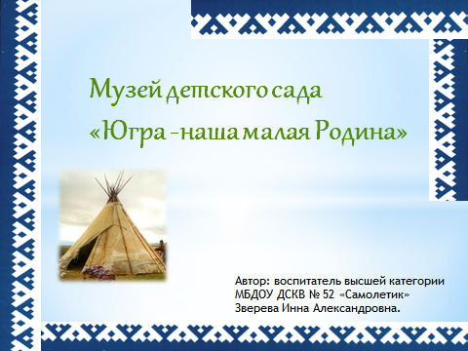

*От старины до наших дней*

*Хранит реликвии музей,*

*А кто музей тот посещает,*

*тот несомненно много знает.*

*Музей не просто дом, где вещи дышат.*

*Музей хранитель тайн всего живого.*

*Биенье сердца каждого услышит Он - мост в долину самого родного*

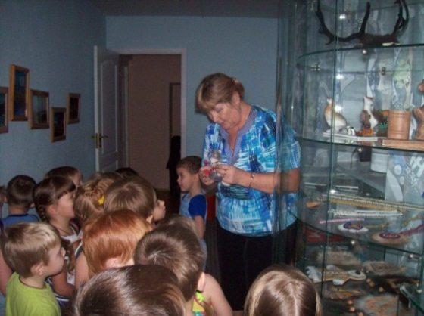В 2012 учебном году в нашем детском саду был создан музей «Югра – наша малая Родина». Создание этнографического музея было обусловлено необходимостью включения регионального компонента в воспитательную систему образовательного учреждения. Так как мы живем в Югре, где коренными жителями являются ханты и манси, то мы знакомим детей с традициями этого народа, культурой и их обычаями, приобщаем детей к жизни и промыслам, прививаем уважение к коренному населению и к родному краю, формируем чувство гордости за свою «малую» Родину.

Любая встреча в музее детского сада необычайно расширяет кругозор и представление о жизни малочисленных народов Севера.Чем больше знаний получают дети в дошкольном возрасте, тем легче им ориентироваться в окружающей действительности, тем глубже и полнее становятся их знания о родном крае.

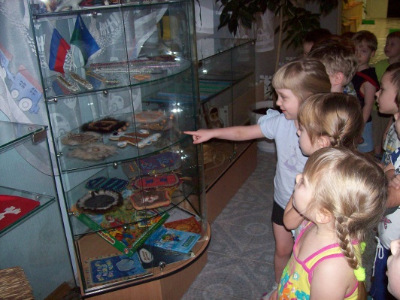В нашем музее проходят познавательные занятия для детей старшего дошкольного возраста, что обеспечивает каждому ребенку условия ранней позитивной социализации посредством расширения представлений об окружающем мире. Музей детского сада обогащает детей впечатлениями от совершенно новых, незнакомых предметов, которые дети никогда не встречали, да и не могли встретить в доступной им действительности. Давно известно, что информация успешнее усваивается ребенком, тогда, когда она наглядна, информативна и к тому же имеет яркую эмоциональную окраску. Поэтому мы в своей работе активно используем средства ИКТ, видеоматериалы, сюжеты, аудиозаписи и многое другое.

Ежегодно ко дню рождения Ханты-Мансийского автономного округа, к международной экологической акции «Марш парков» в нашем детском саду проходят [выставки рисунков](http://youtu.be/WpRa2t1kyBs), фотовыставки предметов быта, национальной одежды, кукол, животного и растительного мира, которые организуют педагоги ДОУ совместно с родителями и детьми.

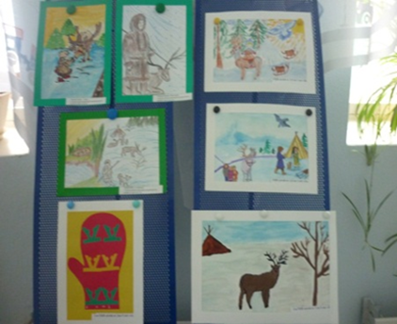 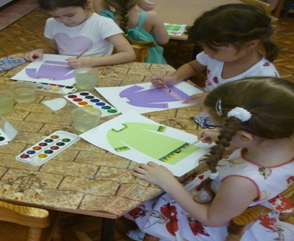

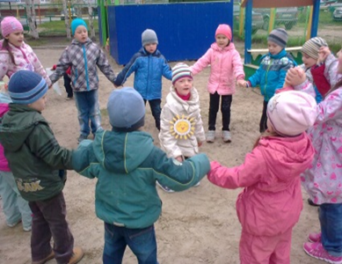Результат достигается путем включения в занятия игровой деятельности – различных элементов театрализации, фольклора, регионального компонента, а также в продуктивной деятельности, во время которой дети имеют возможность сделать что-то своими руками. Так, например, знакомство с национальной одеждой и орнаментами закрепляется в совместной деятельности по рисованию и аппликации. Во время прогулки на свежем воздухе, физкультурных занятиях дети играют в подвижные игры народов ханты и манси, такие как «Хейро», «Ловля оленя», импровизированные прыжки через нарты и др..

В ходе реализации проекта

«Югра – наша малая Родина» идет

углубление понятий и этнических представлений детей о произведениях искусства, национальных праздниках и традициях. Расширяется понятийный кругозор, этнические представления об особенностях материальной культуры (одежда, жилище, промыслы), формируются различные умения и навыки в процессе освоения окружающего мира. Изучение родного края становится важнейшим и обязательным компонентом в системе дошкольного образования, что обусловлено общими целевыми установками современного образования.

Автор: воспитатель высшей категории

МАДОУ города Нижневартовска детского сада № 52 «Самолетик» Зверева И.А.